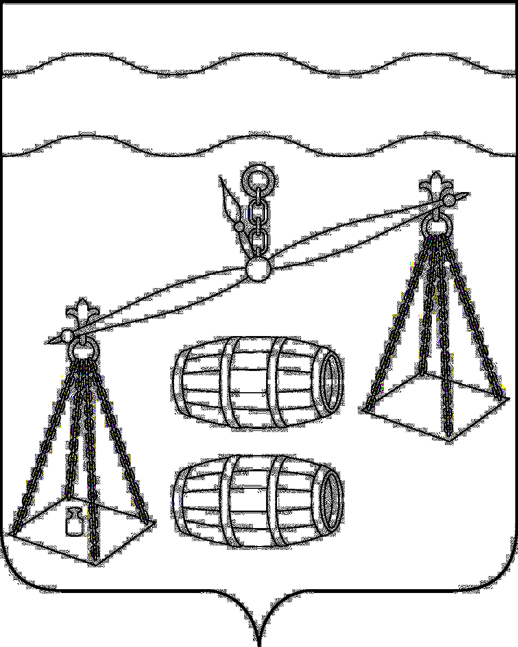
Администрация сельского поселения
«Деревня Субботники»
Калужская область
ПОСТАНОВЛЕНИЕ

от 25.06.2021 |  | № 20

О создании условий и определении форм
участия граждан в обеспечении первичных
мер пожарной безопасности на территории
сельского поселения «Деревня Субботники»

В соответствии с Федеральным законом от 21 декабря 1994 года № 69-ФЗ «О пожарной безопасности», Федеральным законом от 6 октября 2003 года № 131-ФЗ «Об общих принципах организации местного самоуправления в Российской Федерации», в целях определения форм участия граждан в обеспечении первичных мер пожарной безопасности на территории сельского поселения «Деревня Субботники» администрация СП «Деревня Субботники»

ПОСТАНОВЛЯЕТ:

1. Утвердить Положение о создании условий и определении форм участия граждан в обеспечении первичных мер пожарной безопасности на территории сельского поселения «Деревня Субботники» согласно приложению.
2. Считать утратившим силу постановление администрации сельского поселения «Деревня Субботники» от 02.07.2020 №26 «Об определении форм участия граждан в обеспечении первичных мер пожарной безопасности, в том числе в деятельности добровольной пожарной команды».
3. Настоящее Постановление вступает в силу после его обнародования, подлежит размещению на официальном сайте.
4. Контроль за исполнением настоящего постановления оставлю за собой.

Глава администрации
СП «Деревня Субботники» А.В. Карханина

Утверждено
постановлением администрации СП «Деревня Субботники»
от 25.06.2021 №20

ПОЛОЖЕНИЕ
О СОЗДАНИИ УСЛОВИЙ И ОПРЕДЕЛЕНИИ ФОРМ УЧАСТИЯ ГРАЖДАН В ОБЕСПЕЧЕНИИ ПЕРВИЧНЫХ МЕР ПОЖАРНОЙ БЕЗОПАСНОСТИ НА ТЕРРИТОРИИ (НАИМЕНОВАНИЕ МУНИЦИПАЛЬНОГО ОБРАЗОВАНИЯ)

1. Общие положения

1.1. Настоящее Положение о создании условий и определении форм участия граждан в обеспечении первичных мер пожарной безопасности на территории сельского поселения «Деревня Субботники» (далее – Положение) разработано соответствии с соответствии с Федеральным законом от 21 декабря 1994 года № 69-ФЗ «О пожарной безопасности», Федеральным законом от 6 октября 2003 года № 131-ФЗ «Об общих принципах организации местного самоуправления в Российской Федерации» в целях определения форм участия граждан в обеспечении первичных мер пожарной безопасности на территории сельского поселения «Деревня Субботники».
1.2. Положением определяются меры, направленные на создание условий для участия граждан в обеспечении первичных мер пожарной безопасности на территории сельского поселения «Деревня Субботники», а также формы такого участия.

2. Формы участия граждан в обеспечении первичных мер
пожарной безопасности на территории
сельского поселения «Деревня Субботники»

К формам участия граждан в обеспечении первичных мер пожарной безопасности на территории сельского поселения «Деревня Субботники» относятся:
соблюдение требований пожарной безопасности;
оказание помощи органам местного самоуправления в проведении разъяснительной работы с целью формирования общественного мнения и психологических установок на личную и коллективную ответственность за пожарную безопасность, проведение бесед с населением о соблюдении правил пожарной безопасности;
выполнение своевременной очистки территорий, прилегающих к жилым домам, зданиям и иным сооружениям от горючих отходов, опавших листьев, сухой растительности;
выполнение своевременной очистки прилегающей территории в зимний период от снега и льда проездов и подъездов к зданиям, сооружениям и водоисточникам, используемым для целей пожаротушения;
осуществление патрулирования в границах поселения, принятие мер по ликвидации возгораний в период установления администрацией СР «Деревня Субботники» особого противопожарного режима;
участие в работе добровольной пожарной команды;
содержание в исправном состоянии средств обеспечения пожарной безопасности в помещениях, находящихся в собственности (пользовании), при их наличии:
незамедлительное уведомление пожарной охраны об обнаружении пожара;
обеспечение беспрепятственного проезда пожарной техники к месту пожара на территориях, находящихся в собственности (пользовании);
выполнение предписаний, постановлений и иных законных требований должностных лиц государственного пожарного надзора.

3. Меры по созданию условий для участия граждан в обеспечении первичных мер пожарной безопасности на территории сельского поселения «Деревня Субботники»

В целях привлечения граждан к участию в обеспечении первичных мер пожарной безопасности администрация сельского поселения «Деревня Субботники» обеспечивает соблюдение прав и законных интересов граждан, участвующих в обеспечении первичных мер пожарной безопасности, предусматривает систему мер правовой и социальной поддержки в соответствии с законодательством Российской Федерации, законодательством Калужской области и муниципальными правовыми актами.

